COURS COLLECTIFS
SEPTEMBRE-DECEMBRE 2026
Centre Vitalité
SESSION du 24/08 au 18/12/2026
Pilates sur tapis - Pilates sur reformer - Yoga

INSCRIPTION OBLIGATOIRE
- En ligne via www.vitalite-binche.be (facile et rapide)
- Ou via le formulaire à remettre à la réception
SESSION : Du 24/08 au 18/12/2026 :
- Pas cours durant les 2 semaines de Toussaint : du 19/10 au 1/11
- Cours le mercredi : 11/11

Dès votre inscription :
- Vous vous engagez pour TOUTE la session
- Nous vous demandons de verser (voir tableau des tarifs):
  - Soit la totalité
  - Soit un acompte et le solde sera réparti sur 4mois via domiciliation.
Votre abonnement comprend
- vos séances cours collectifs (sauf les 2 sem de congé de Toussaint)
- 5 séances cardiofitness OFFERTES du 24/08/2026 au 31/12/2026.
- Si vous désirez venir de manière illimitée en cardiofitness, voici l’offre :
OFFRE PASS ILLIMITÉ CARDIOFITNESS : vos cours collectifs + cardiofitness illimité
- Valeur réel du PASS : 256€ (Ab cardiofitness de 4mois) MOINS 75% =64€, soit3,7€/semaine !!!
- MOINS 75% sur l’ab. Cardiofitness 4mois valable du 24/08/2026 au 31/12/226
- PASS CARDIOFITNESS illimité, venez autant de fois que vous le désirez en cardiofitness.
Avec suivi personnalisé + votre fiche d’exercices revue chaque semaine + votre bilan morphologique

.

Voir tarifs et horaires au verso
Nos cours :
Pilates sur tapis DÉBUTANT : Pour qui ?
Pour celles et ceux qui n’ont jamais ou très peu pratiqué le Pilates. Après votre session en Pilates débutant, vous passez en Pilates Entretien.

Pilates sur tapis ENTRETIEN : Pour qui ?
Pour celles et ceux qui ont fait une session Pilates débutant et qui désirent continuer à entretenir leur musculature, leur souplesse et leur mobilité sur un rythme moyen.
OBJECTIFS : mobiliser, muscler, raffermir, diminuer les tensions musculaires, améliorer sa posture. Votre équilibre, votre agilité et votre coordination sera mise à l’épreuve. Des exercices hypopressifs viendront également compléter cette méthode.

Pilates sur tapis POSTURAL : Pour qui ?
Pour celles et ceux qui ont fait une session Pilates débutant.
Retrouvez une meilleure posture qui soulagera vos douleurs. Si vous souffrez du dos et de certaines articulations ou de douleurs musculaires (fibromyalgie), ce cours est fait pour vous.
Les exercices permettront de rééquilibrer, d’assouplir et de renforcer votre musculature en profondeur et en douceur. La technique hypopressive (exercices respiratoires et posturaux) aidera à rééquilibrer les pressions thoraciques, abdominales et pelviennes.
La méthode Pilates associée à la technique hypopressive aidera à diminuer la pression sur vos disques intervertébraux et sur vos articulations. Votre plancher pelvien et votre muscle transverse seront renforcés pour un meilleur maintien de vos organes (éviter les hernies) et de votre colonne vertébrale.

Pilates sur tapis SPORT : Pour qui ?
Avoir déjà fait 1 session en Pilates entretien.
En Pilates Sport, vous enchainerez des exercices du répertoire intermédiaire et avancé. Si vous désirez encore plus d’intensité, de renforcement musculaire et plus de défis, ce cours est fait pour vous. Le rythme sera plus rapide, et les pauses moins fréquentes.
Ce cours convient aux clients entraînés et qui n’ont pas de problèmes de dos ou d’articulations.

Pilates sur REFORMER débutant : Pour qui ?
Pour celles et ceux qui n’ont jamais pratiqué le Pilates sur Reformer.
La force, la souplesse, l’équilibre et la coordination seront travaillés, comme sur le tapis, mais en rajoutant une résistance et un contrôle du chariot. Vous n’avez pas droit à l’erreur !!!
Il est idéal pour renforcer certaines articulations : en particulier les épaules, les genoux et les chevilles. Le reformer fait parfois peur lorsqu’on le voit pour la première fois mais une fois qu’on y a goûté, on ne sait plus s’en passer…

Pilates sur REFORMER entretien : Pour qui ?
Pour celles et ceux qui ont déjà pratiqué au moins une session en Pilates Reformer.
La force, la souplesse, l’équilibre et la coordination seront travaillés, comme sur le tapis, mais en rajoutant une résistance et un contrôle du chariot. Vous n’avez pas droit à l’erreur !!!
Il est idéal pour renforcer certaines articulations : en particulier les épaules, les genoux et les chevilles. Le reformer fait parfois peur lorsqu’on le voit pour la première fois mais une fois qu’on y a goûté, on ne sait plus s’en passer…

Yoga : pour qui ?
Pour celles et ceux qui désirent se renforcer et s’assouplir. Nous proposons du Hatha Yoga, revu et corrigé par Bernadette De Gasquet.
Horaires et tarifs au verso

Voici les tarifs pour cette session qui varient suivant la CATEGORIE du cours :
Recevez 25% de remise sur le 3ème, 4ème….cours collectif
- CAT 1 : Pilates sur tapis (débutant, postural, entretien, sport), Yoga
- CAT 2 : Pilates sur Reformer (groupe de 5 personnes)
- PASS ILLIMITÉ CARDIOFITNESS pour 3,7€/semaine !!
 | Type d’abonnement | Acompte  Dès votre inscription | Solde  Domiciliation  Prélèvements | En 1x
 | TARIF POUR 1 ACTIVITE / SEMAINE
CAT 1 | Pilates sur tapis (Débutant, Entretien, Sport, Postural)  Yoga 1x/sem  - Avec PASS cardiofitness illimité | 65€  89€ | 4x 40€  4 x 50€ | 225€  289€
CAT 2 | Pilates Reformer 1x/sem  - Avec PASS cardiofitness illimité | 95€  119€ | 4 x 70€  4 x 80€ | 375€  439€
 | TARIF POUR 2 ACTIVITES / SEMAINE
CAT 1  +  CAT 1 | 2 séances par semaine de la CAT 1  - Avec PASS cardiofitness illimité | 95€  119€ | 4 x 70€  4 x 80€ | 375€  439€
CAT 2  +  CAT 2 | 2 séances par semaine de la CAT 2  - Avec PASS cardiofitness illimité | 180€  204€ | 4 x 100€  4 x 110€ | 580€  644€
CAT 1  +  CAT 2 | 1 séance par semaine de la CAT 1  +  1 séance par semaine de la CAT 2  - Avec PASS cardiofitness illimité | 177€  201€ | 4 x 72€  4 x 82€ | 465€  529€
OFFRE PASS ILLIMITÉ CARDIOFITNESS : combinez cours collectif et cardiofitness
MOINS 75% sur l’ab. Cardiofitness 4mois valable du 24/8 au 31/12/2026
- PASS CARDIOFITNESS illimité, venez autant de fois que vous le désirez en cardiofitness.
- Valeur réel du PASS : 256€ (Ab cardiofitness de 4mois) MOINS 75% = 64€, soit 3,7€/semaine !!!
Avec suivi personnalisé + votre fiche d’exercices revue chaque semaine + votre bilan morphologique

Modalités d’inscription et de paiement :
- Les inscriptions se font:
  - En ligne via le formulaire d’inscription accessible sur le site www.vitalite-binche.be

  - Ou via le formulaire d’inscription à déposer à la réception du Centre ou à envoyer à pilates@vitalite-binche.be
- Paiement : soit la totalité* dès votre inscription OU soit un acompte* dès votre inscription (voir tableau ci-dessus) et le solde mensuellement via l’avis de domiciliation à remplir lors de votre inscription, pas besoin de vous rendre à votre banque nous nous occupons de tout.
- Les prélèvements se feront le 10 de chaque mois.
- *Les paiements (totalité ou acompte) se font sur le compte :
SRL Centre Vitalité : BE28 3630 8937 3820, en communication votre NOM PRENOM S2/2026

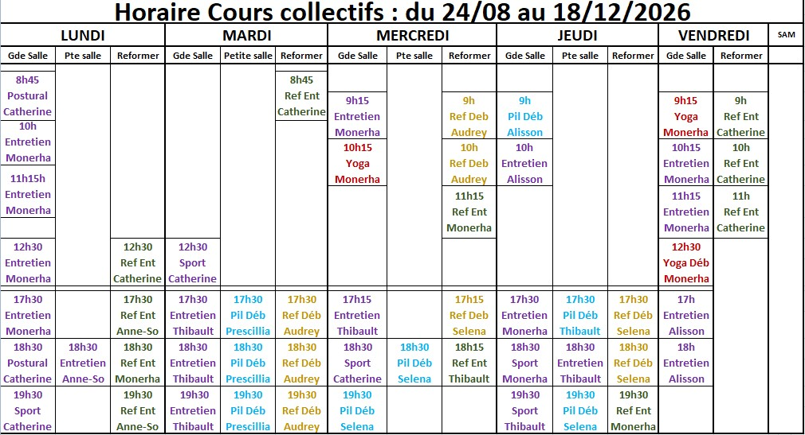

BULLETIN D’INSCRIPTION Cours collectifs
Session 24/08 au 18/12/2026
INSCRIPTION OBLIGATOIRE. A déposer à la réception

-NOM PRENOM :
-EMAIL :
-TEL :
PAIEMENT :
OUI je désire le PASS CARDIOFITNESS illimité valable jusqu’au 31/12 pour 64€ au lieu de 256€
En 1x la totalité (dès l’inscription) ou
Un acompte dès l’inscription + soldes mensuels via domiciliation*
*AVIS de domiciliation à remplir
Vous désirez participer à combien de séance par sem : 1 - 2 - 3
Séance 1:
Nom du cours :
Jour de la séance :
Heure de la séance :
Séance 2 :
Nom du cours :
Jour de la séance :
Heure de la séance :
Séance 3 :
Nom du cours :
Jour de la séance :
Heure de la séance :
A partir de
Document à nous remettre au plus vite, pour que l’on puisse constituer les groupes.
Rappel des conditions générales :
1 Les récupérations : Possibilité de récupérer 5 séances par session, via votre application Xplor Active ou espace membre.
IMPORTANT : Les cours se récupèrent durant la session en cours.
2 La résiliation en cours de session : En cas d’arrêt de votre abonnement durant la période, pour une quelconque raison, aucune indemnité ne sera remboursée. Sauf en cas de maladie (sur présentation d’un certificat médical) : nous remboursons la moitié des séances restantes.(50/50)
Date : Signature avec la mention « Lu et approuvé » :

Centre Vitalité AVIS DE DOMICILIATION
VOTRE ABONNEMENT
A partir de : SEPTEMBRE 2026 Acompte à verser (voir tableau tarifs) : Montant/mois :
Type d’abonnement : x Cours collectifs
Mode de Paiement : x Domiciliation 4 prélèvements
ACCEPTATION
J’accepte cette offre d’abonnement et de prélèvement dont j’ai reçu un exemplaire.
J’accepte les conditions générales que j’ai lues et signées.
VOTRE CONSEILLER
Fait à Binche, le
Signature :

L’ABONNÉ(E)
Fait à Binche, le
Signature :

A compléter :
Nom, prénom :
Adresse :

Num compte IBAN : BE _ _ _ _ _ _ _ _ _ _ _ _ _ _
Nom de la banque : Code BIC :

MANDAT DE DOMICILIATION EUROPEENNE SEPA. SPRL CENTRE VITLITE // BE64ZZZ0837498790 (créancier)

Identification du mandat (créancier) : Référence du mandat :Objet du mandat : abonnement cours collectifs
Type d’encaissement : X 4 encaissements ou encaissement unique

En signant ce formulaire de mandat, vous autorisez le créancier à envoyer des instructions à votre banque pour débiter votre compte et votre banque à débiter votre compte conformément aux instructions du créancier
Vous bénéficiez d’un droit à un remboursement par votre banque selon les conditions décrites dans la convention que vous avez passée avec elle. Toute demande de remboursement doit être présentée dans les 8 semaines suivant la date de débit de votre compte. Vos droits concernant le mandat ci-dessus sont expliqués dans un document que vous pouvez obtenir auprès de votre banque. Tous les champs sont obligatoires.

